USAID HSSP
ჯანმრთელობის დაცვის ერთიანი საინფორმაციო სისტემა

სასწრაფოების მოდული

სარჩევი

1. ზოგადი ინფორმაცია სისტემის შესახებ (ზოგადი აღწერა, დანიშნულება) 3
2. ჩართული მხარეები 3
3. სისტემის არქიტექტურა 3
3.1 ფიზიკური არქიტექტურა 3
3.2 ლოგიკური არქიტექტურა 4
- პრეზენტაციის დონე 5
- ბიზნეს ლოგიკის დონე 6
- სერვისების დონე 7
- მონაცემების დონე 7
3.2.1 ინფორმაციული ნაკადები 7
3.2.1.1 შეტანილი/მიღებული ინფორმაცია 8
4. მონაცემთა ბაზის არქიტექტურა 9
5. გამოყენებული ტექნოლოგიები 11
6. რეზერვირების გეგმა 12
7. მიმდინარე სტატუსი და სამომავლო გეგმები 12

ზოგადი ინფორმაცია სისტემის შესახებ (ზოგადი აღწერა, დანიშნულება)
სასწრაფოების მოდული წარმოადგენს ჯანმრთელობის დაცვის ერთიანი საინფორმაციო სისტემის ნაწილს, რომლის საშუალებითაც შესაძლებელია სხვადასხვა ტიპის დაწესებულების შესახებ, დაწესებულების ტიპისთვის დამახასიათებელი, სპეციფიური ინფორმაციის მოძიება, ამ დაწესებულებებს შორის საავტომობილო სავალი გზის ტრაექტორიის, სავალი მანძილისა და სავალი დროის გამოთვლა და საჭიროების შემთხვევაში, ადმინისტრატორის მიერ, შესაძლებელია, ინფორმაციის დამატება, წაშლა და მოდიფიცირება.

ჩართული მხარეები

სისტემის არქიტექტურა
სასწრაფოების მოდული განთავსებულია ინტერნეტში საქართველოს შრომის, ჯანმრთელობისა და სოციალური დაცვის სამინისტროს ჯანმრთელობის დაცვის ერთიანი საინფორმაციო სისტემის ,,ელექტრონული ჯანდაცვა“ პორტალზე საინფორმაციო რესურსების კატეგორიაში შემდეგ მისამართზე: http://ehealth.moh.gov.ge/Hmis/GIS/

ფიზიკური არქიტექტურა

სამედიცინო სერვისებით მოსარგებლეთა რეგისტრაციის მოდულის ფიზიკური არქიტექტურა წარმოდგენილია აპლიკაციისა (Web) და მონაცემთა ბაზის (DB) სერვერებით. მათი ვირტუალური და ფიზიკური მისამართები მოცემულია ქვემოთ:

- Web სერვერი: ehealth.moh.gov.ge (172.17.216.23);
მომხმარებელი: user
პაროლი: health_2012

- DB სერვერი: hssp-srv (172.17.184.200);
მომხმარებელი: sa
პაროლი: $hssp_2010$

აღნიშნული მოდულის ინფრასტრუქტურული რესურსების ზრდის პერსპექტივები კომპონენტების მიხედვით გაიშლება დეტალურად.

ლოგიკური არქიტექტურა
სასწრაფოების მოდულში ზოგადი არქიტექტურა წარმოდგენილია შემდეგი დონეების (შრეების) ერთობლიობით:
- პრეზენტაციის დონე;
- ბიზნეს ლოგიკის დონე;
- სერვისების დონე;
- მონაცემთა ბაზის დონე.
თითოეულ მათგანს აქვს კონკრეტული დანიშნულება და ფუნქცია მოდულის ერთიან არქიტექტურაში. ამავე დროს, ეს დონეები მჭიდროდ არიან ერთმანეთთან დაკავშირებული გარკვეული კანონზომიერებით და აქტიურად ცვლიან საჭირო ინფორმაციულ ნაკადებს.

პრეზენტაციის დონე

პრეზენტაციის დონე წარმოადგენს იმ ინტერფეისებისა და სამუშაო ფორმების ერთობლიობას, რომელთა საშუალებითაც მოდულზე სხვადასხვა დაშვების მქონე მომხმარებლები მუშაობენ და ახორციელებენ ინტერაქტივს სისტემასთან. მოცემული დონე არის ერთგვარი ფასადი, რომლის გავლითაც ხდება ბიზნეს დონეზე რეალიზებული სცენარების რეალური შესრულება და სისტემით ოპერირება.
HMIS-ის ფარგლებში რეალიზებული ყველა მოდული სარგებლობს სამუშაო ინტერფეისების საერთო ფუნქციონალური განლაგებით (დიზაინით). ზოგადი კონცეფცია წარმოდგენილია იმ ძირითადი სექციების/უბნების ერთობლიობით, რომლებშიც რეალიზებულია კონკრეტული ფუნქციონალური ქმედებების ნაკრები. უბნები ზოგად კონცეფციაში განაწილებულია შემდეგნაირად:
- თავსართი/ბოლოსართი (header/footer) (1) - გვერდის ამ უბანზე განლაგებულია ის აუცილებელი და სტატიკური კომპონენტები, რომლებიც მოდულის, მის შექმნაში ჩართული მხარეების და კონტაქტების შესახებ ინფორმაციას იძლევიან. ამავე უბნებზე არის მოთავსებული სისტემაში შესული მომხმარებლის პროფილის დათვალიერების, სისტემიდან გამოსვლის და სამუშაო ინტერფეისის ენის შეცვლის ღილაკები. აღნიშნული პუნქტები წარმოადგენს მოდულის მინიმალურად აუცილებელ განყოფილებებს მისი გამართული ფუნქციონირებისთვის.
- ნავიგაცია (2) - მოდულის ფუნქციონალიდან გამომდინარე აღნიშნულ უბანზე განლაგებულია ყველა ის ბმული, რომელიც საშუალებითაც მომხმარებელს ექნება წვდომა მისი დაშვების დონეების შესაბამის სამუშაო ინტერფეისებსა და რესურსებზე.
- მოდულის დინამიური ნაწილი (3) - მოდულის აღნიშნული სივრცე მუმივად ივსება იმ სამუშაო ინტერფეისით ან საბეჭდი ფორმით, რომლიც არჩევაც მოხდა სისტემის (1) და (2) უბნებიდან. დინამიური ნაწილი მოდულის სამუშაო ინტერფეისის ცენტრალური კომპონენტია, რომლის ფარგლებშიც მიმდინარეობს სისტემის ფუნქციონალით გათვალისწინეული ქმედებების და ბიზნეს პროცესების რეალიზება.

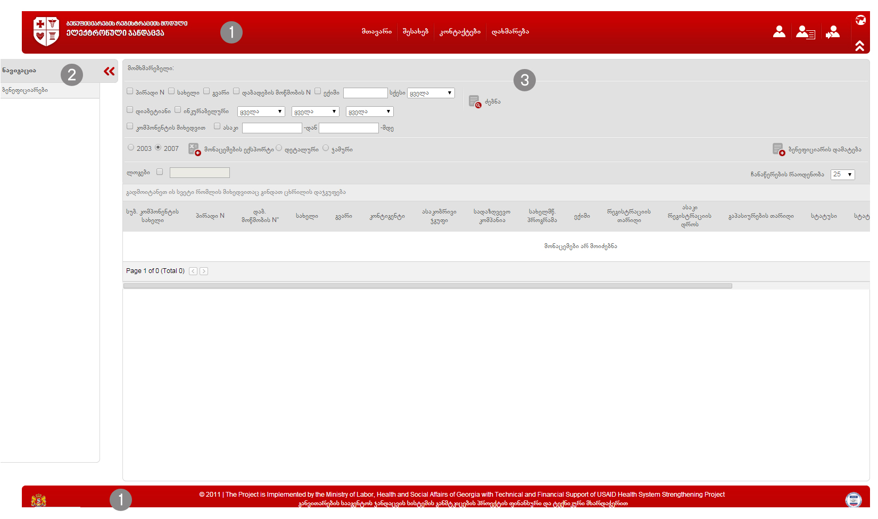

მოდულის ძირითადი მენიუს პუნქტში - ,,დახმარება” განთავსებულია დამატებითი სამომხმარებლო სახელმძღვანელოები ყველა მოდულისთვის, რომლებშიც სპეციფიკური სამუშაო ინტერფეისები დეტალურად განხილული და აღწერილია. ქვემოთ მოცემულია მათი მისამართები:

სასწრაფოების მოდულის სახელმძღვანელო (ქართულად)
http://...

სასწრაფოების მოდულის სახელმძღვანელო (ინგლისურად)
http://...

სასწრაფოების მოდულის ვიდეო გაკვეთილი
http://...

ბიზნეს ლოგიკის დონე

ბიზნეს ლოგიკის დონე წარმოადგენს ერთ-ერთ მნიშვნელოვან კომპონენტს მოდულის ზოგად არქიტექტურაში. მასში თავმოყრილია და გაწერილია ყველა ის სცენარი, ბიზნეს პროცესი, შესაბამისი ვალიდაცია და კონტროლის მექანიზმი, რომლებიც ერთობლიობაში განსაზღვრავენ მოდულის სპეციფიკას და დანიშნულებას. აღნიშნული დონე კავშირშია სხვა დანარჩენთან ისევე როგორც სხვა დონეები. სწორედ ბიზნეს ლოგიკის დონის გავლით ხდება საპრეზენტაციო და სერვის დონეების დაკავშირება მონაცემთა დონესთან.

სერვისების დონე

სერვისების დონე მოდულის ერთ-ერთი მნიშვნელოვანი კომპონენტია. მისი ძირითადი დანიშნულებაა მოდულის გარესამყაროსთან კავშირისა და ინტერაქტივის ორგანიზება (ბუნებრივია, შესაბამისი დაშვების არსებობის შემთხვევაში). GIS მოდული არ იყენებს და არც გამოიყენება სერვისის სახით, სხვა მოდულების მიერ.
ქვემოთ მოცემულ სქემაზე დატანილია ელექტრონული სერვისების საშუალებით მიღებული და გაცემული ინფორმაციული ნაკადები (ნახ. 6).

მონაცემების დონე
მონაცემთა დონის ძირითადი დანიშნულებაა მოდულის სხვა დონეების გავლით მიღებული ინფორმაციის დაგროვება და ოპტიმალური ორგანიზება, რაც მისი სწრაფი მოძიების, ინდექსირების, გენერირებისა და გაცემის საშუალებას აძლევს მთელ მოდულს. აღნიშნული დონის წარმადობა სხვა დონეების მსგავსად ერთ-ერთი კრიტიკულია და მნიშვნელოვანწილად განსაზღვრავს მოდულის სწრაფქმედებას. საერთო ჯამში, ამ დონის დანიშნულება შემოიფარგლება ინფორმაციის დაგროვების და შესაბამისი მოდულის გავლით სანქცირებული მოთხოვნის შემთხვევაში ინფორმაციის გაცემით. მისი საშუალებით არ არის რეალიზებული არცერთი ბიზნეს პროცესი, რათა არ მოხდეს გარკვეული სცენარების დუბლირება ბიზნეს დონესთან.

ინფორმაციული ნაკადები
GIS მოდული სხვადასხვა მეთოდებით და არხებით იღებს და გასცემს სხვადასხვა ინფორმაციას. შესაბამისად, აღნიშნული ინფორმაციული ნაკადები იყოფა ორ ძირითად ჯგუფად. კერძოდ, ,,შეტანილი/მიღებული ინფორმაცია” და ,,გაცემული ინფორმაცია”. ასევე, განსხვავებულია ამ ინფორმაციული ნაკადების მიღების ან გაცემის, ასევე მონაცემთა ბაზაში მათი განთავსების მეთოდები. ქვემოთ იხილეთ ინფორმაციული ნაკადების გრაფიკული სქემა, სადაც მწვანე ფერში მოცემულია შეტანილი/მიღებული და წითელ ფერში - გაცემული ინფორმაციული ნაკადები.

შეტანილი/მიღებული ინფორმაცია

ინფორმაციული ნაკადი | წყარო | მიღების ფორმა | პერიოდულობა | ინახება მონაცემთა ბაზაში | მისამართი
UMM | მომხმარებელთა მართვის სისტემა (UMM) | Web სერვისი | მოთხოვნის შესაბამისად | არ ინახება | http://usermanagement.moh.gov.ge/UserManagement/Services/ UserManagementWcf.svc
დაწესებულების შესახებ ინფორმაცია | მოდულის მომხმარებელი | მოდულის სამუშაო ინტერფეისები | მოთხოვნის შესაბამისად | ინახება | http://ehealth.moh.gov.ge/Hmis/GIS/Pages/GisMap.aspx
სამარშუტო მონაცემები | მოდულის მომხმარებელი | მოდულის სამუშაო ინტერფეისები | მოთხოვნის შესაბამისად | ინახება | http://ehealth.moh.gov.ge/Hmis/GIS/Pages/GisMap.aspx
მუნიციპალიტეტის შესახებ ინფორმაცია | მოდულის მომხმარებელი | მოდულის სამუშაო ინტერფეისები | მოთხოვნის შესაბამისად | ინახება | http://ehealth.moh.gov.ge/Hmis/GIS/Pages/GisMap.aspx

მონაცემთა ბაზის არქიტექტურა
სასწრაფოების მოდულის მონაცემთა ბაზის არქიტექტურა წარმოდგენილია ერთი მოდულისთვის ცენტრალური მონაცემთა ბაზით, რომელიც განთავსებულია ზედა თავებში მითითებულ მონაცემთა ბაზის სერვერზე. ლოგირების მექანიზმი გარკვეულწილად რეალიზებულია ისეთი მონაცემებისთვის, რომელთა ისტორიული ანალიზიც არის ან შესაძლოა გადხეს მნიშვნელოვანი (ამ მიზნით მნიშვნელოვან ცხრილებში არსებობს ველების შემდეგი ერთობლიობა: DateCreated, DateChanged, DateDeleted).
არსებობს ასევე ლოგირების სისტემა მოდულის წარმადობის მონიტორინგისთვის. მისი ინტერფეისი საშუალებას იძლევა, რეალურ დროში, მოხდეს მოხმარებლის მიერ კონკრეტულ ინტერფეისულ ოპერაციაზე დახარჯული დროის აღრიცხვა და მონიტორინგი. ლოგირების აღნიშნულ სისტემასთან შესვლა ხორციელდება შემდეგი ბმულის მეშვეობით:

http://ehealth.moh.gov.ge/Hmis/CommonData/Pages/ActionLogViewer.aspx

მოდულის მონაცემთა ბაზა, მასში თავმოყრილი ცხრილები, ინდექსები და მათ შორის არსებული ლგიკური კავშირები მოცემულია ქვემოთ:

ბაზის დიაგრამა:
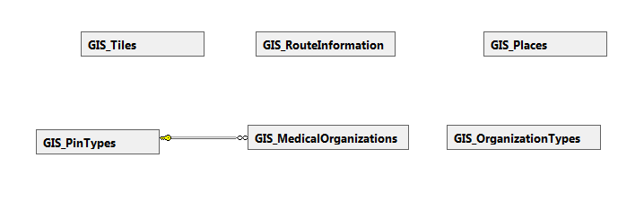

ცხრილების სია:

ცხრილის დასახელება | აღწერა
GIS_PinTypes | დაწესებულების ტიპები
GIS_OrganizationTypes | დაწესებულებების ერთმანეთისგან განმასხვავებელი კოდები, რომელთა ტიპიცაა - „ორგანიზაცია“
GIS_MedicalOrganizations | შეიცავს ინფორმაციას დაწესებულებების შესახებ
GIS_RouteInformation | შეიცავს ორ დაწესებულებას შორის ავტომობილით გადაადგილებისათვის საჭირო დროს (ამ დროს აფიქსირებს სისტემის მომხმარებელი, საჭიროების შემთხვევაში)
GIS_Places
GIS_Tiles

მონაცემთა ბაზაში არსებული ცხრილები დაკავშირებულია ერთმანეთთან შესაბამისი ველების საშუალებით და გარკვეული კანონზომიერებით. ქვემოთ მოცემულია დიაგრამა და დეტალური ინფორმაცია ცხრილებს შორის არსებული კავშირებისა და მათი ტიპების შესახებ. ასევე არის შესაბამისი განმარტებები, რომლებიც აღწერს აღნიშნული კავშირების დანიშნულებას.

მონაცემთა ბაზის ცხრილებს შორის კავშირების დიაგრამა:
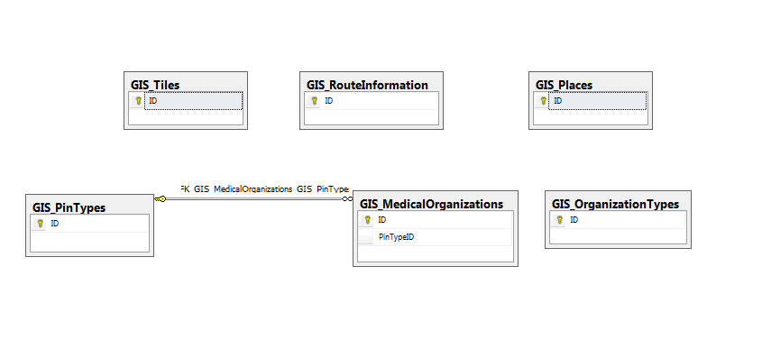

მონაცემთა ბაზის ცხრილების ინდექსები და მათ შორის კავშირები:

კავშირის დასახელება | ცხრილი  (1) | ცხრილი  (2) | კავშირის ტიპი | აღწერა
FK_GIS_MedicalOrganizations_GIS_PinTypes | PinTypes | MedicalOrganization | One to many | დაწესებულების ტიპის ბმა დაწესებულებასთან

- ველების დეტალური აღწერა
დეტალური აღწერა მოხდება მოგვიანებით

- ინდექსების არასტანდარტული გამოყენების შემთხვევები
დეტალური აღწერა მოხდება მოგვიანებით

გამოყენებული ტექნოლოგიები
შრომის, ჯანმრთელობისა და სოციალური დაცვის სამინისტროს IT დეპატამენტის მიერ გაწეული რეკომენდაციების შესაბამისად GIS-ის პროგრამული რეალიზებისა და მისი დანერგვისათვის გამოყენებული პროგრამული პლათფორმების ნუსხა შემდეგია:

პროგრამული რეალიზება:
  - Microsoft Windows 7
  - Microsoft Windows Server 2008 R2
  - Microsoft Visual Studio.Net 2010/2012/2013
  - ASP.NET, DevExpress UI კონტროლები
  - Microsoft SQL Server 2008/2012 R2
  - LINQ to SQL

დანერგვა:
  - Microsoft Windows Server 2008 R2
  - ASP.NET, DevExpress UI კონტროლები
  - Microsoft SQL Server 2012 R2

კოდის წერის სტანდარტების აღწერა
დეტალური აღწერა მოხდება მოგვიანებით

რეზერვირების გეგმა
სასწრაფოების მოდულის მონაცემთა პროგრამული ინტერფეისებისა და მონაცემთა ბაზების რეზერვაცია ერთერთი მნიშვნელოვანი და აუცილებელი საკითხია თავისი კრიტიკულობის დონით მიეკუთვნება 1 კატეგორიას.
მოდულის პროგრამული ინტერფეისები, შესაბამისი მონაცემთა ბაზები და სერვისები გამოქვეყნებულია ჯანდაცვის სამინისტროს IT დეპარტამენტის მიერ წარმოდგენილ სერვერებზე. აქედან გამომდინარე რეზერვაციის საკითხები, განსაკუთრეით მონაცემთა ბაზების შემთხვევაში, მთლიანად IT დეპარტამენტის მიერ ამ მიმართულებით არსებული და დანერგილი ინსტრუმენტების საშუალებით ხორციელდება.

მიმდინარე სტატუსი და სამომავლო გეგმები
სამომავლოდ იგეგმება საჭიროების შემთხვევაში, მოცემული მოდულის ფუნქციონალობის გაფართოება და მხარდაჭერა(Supporting).

